ΕΛΛΗΝΙΚΗ ΔΗΜΟΚΡΑΤΙΑ

ΥΠΟΥΡΓΕΙΟ ΠΑΙΔΕΙΑΣ ΕΡΕΥΝΑΣ ΚΑΙ ΘΡΗΣΚΕΥΜΑΤΩΝ
ΔΙΕΥΘΥΝΣΗ Δ/ΘΜΙΑΣ ΕΚΠ/ΣΗΣ
ΝΟΜΟΥ ΤΡΙΚΑΛΩΝ
1^{ο} ΓΥΜΝΑΣΙΟ ΤΡΙΚΑΛΩΝ
Ταχ. Διεύθυνση: Τέρμα Κονδύλη
Ταχ. Κώδικας : 421 00
Πληροφορίες : Χρήστος Παπαδούλης
Τηλέφωνο & Fax : 24310- 20099
E-mail : mail@1gym-trikal.tri.sch.gr
http://1gym-trikal.tri.sch.gr/
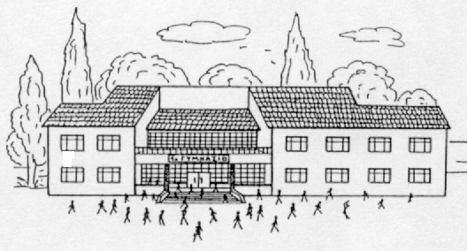

Τρίκαλα 4/04/2017
Αρ. Πρωτ: 364

ΠΡΟΣ
Τουριστικά Γραφεία Ν. Τρικάλων

ΘΕΜΑ: «Προκήρυξη διαγωνισμού εκδήλωσης ενδιαφέροντος για εκπαιδευτική επίσκεψη στο Νεστόριο και την Καστοριά»
Το 1^{ο} Γυμνάσιο Τρικάλων, έχοντας υπ’ όψη την με αρ. 33120/ΓΔ4/28-02-2017 απόφαση του ΥΠΟΥΡΓΕΙΟΥ ΠΑΙΔΕΙΑΣ, ΕΡΕΥΝΑΣ & ΘΡΗΣΚΕΥΜΑΤΩΝ, προκηρύσσει διαγωνισμό εκδήλωσης ενδιαφέροντος για την πραγματοποίηση εκπαιδευτικής επίσκεψης της Γ’ τάξης στο Νεστόριο και την Καστοριά. Η επίσκεψη θα πραγματοποιηθεί στις 4-05-2017, ημέρα Πέμπτη με τα εξής χαρακτηριστικά:
- Προορισμός: Νεστόριο - Καστοριά (Αναχώρηση από Τρίκαλα: Πέμπτη 4/05/2017 Επιστροφή: 4/05/2017)
- Προβλεπόμενος αριθμός συμμετεχόντων μαθητών: 27 (είκοσι εφτά)
- Αριθμός συνοδών: 3 (τρείς)
- Μεταφορικό μέσο: Λεωφορείο
- Ασφάλιση ευθύνης διοργανωτή σύμφωνα με την κείμενη νομοθεσία
- Προθεσμία προσφορών: Πέμπτη 6/04/2017 και ώρα 12:00 μ.μ.
- Μεταφορές και επισκέψεις σύμφωνα με το πρόγραμμα της εκδρομής.
- Τελική συνολική τιμή οργανωμένου ταξιδιού.
- Υπεύθυνη δήλωση πρακτορείου για κατοχή ειδικού σήματος λειτουργίας σε ισχύ.
Οι προσφορές κατατίθενται στο σχολείο κλειστές κατά τις ώρες λειτουργίας.
Ακολουθεί το πρόγραμμα της επίσκεψης

7:45π.μ. Αναχώρηση από το σχολείο

9:15π.μ. Ολιγόωρη στάση στα Γρεβενά

11:00π.μ. Άφιξη στο Νεστόριο (Συνάντηση με υπεύθυνο τοπικού Πολιτιστικού Συλλόγου)

13:00π.μ. Φαγητό

14:00μ.μ. Αναχώρηση για Καστοριά

15:00.μ.μ Επίσκεψη παραλίμνιων παραδοσιακών κτισμάτων Καστοριανής Αρχιτεκτονικής

17:00μ.μ. Αναχώρηση για Τρίκαλα

19:45μ.μ. Άφιξη στο χώρο του σχολείου

Ο Διευθυντής

Χρήστος Παπαδούλης
Καθηγητής Πληροφορικής

